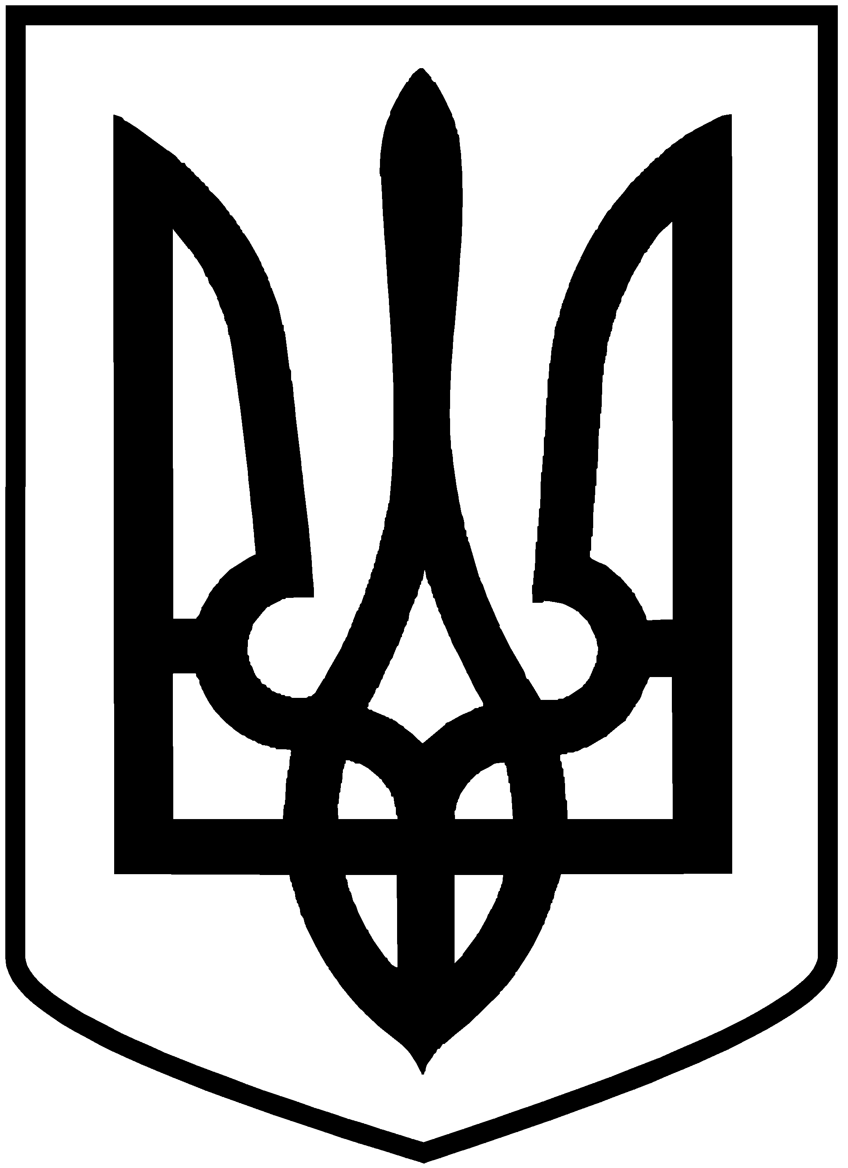

УКРАЇНА

Івано-Франківська область

Надвірнянська районна рада
сьомого скликання
(п'ятнадцята сесія)

Р І Ш Е Н Н Я

від 23.11.2017 № 457-16/2017

м. Надвірна
Про звернення районної ради

Відповідно до частини 2 статті 43 Закону України "Про місцеве самоврядування в Україні", районна рада

ВИРІШИЛА:
- Схвалити звернення районної ради до Президента України П. Порошенка, Голови Верховної Ради України, А. Парубія щодо необхідності прийняття Закону України "Про антикорупційні суди" та приведення повноважень Президента України у відповідність до Конституції України, визначення порядку їх дострокового припинення.
- Рішення надіслати Президенту України П. Порошенку, Голові Верховної Ради України А. Парубію та народним депутатам України від області.
- Звернення опублікувати в газеті "Народна воля".
- Контроль за виконанням рішення покласти на постійну комісію районної ради мандатну, з питань депутатської діяльності, зв'язків з громадськістю, захисту прав людини, законності, правопорядку та децентралізації і заступника голови районної ради І. Писклинця.

Голова районної ради І. М. Гурмак

Додаток
до рішення районної ради
від 23.11.2017 № 457-16/2017
"Про звернення районної ради"

Президенту України
П. Порошенку

Голові Верховної Ради України
А. Парубію

ЗВЕРНЕННЯ
Вже протягом багатьох років Україна посідає останні місця в рейтингу "Індексу сприйняття корупції", а минулого року опиналася на 131-ому місці серед 176 країн світу.
Викорінити корупцію та пов’язані з нею соціально-економічні явища із життя громадян та держави можливо лише шляхом невідкладного проведення справжньої антикорупційної реформи, а не її імітації. Розпочаті новоствореними органами досудового розслідування гучні кримінальні провадження проти корупціонерів закриваються підконтрольними владній верхівці судами, а винні особи залишаються непокараними.
Тому ми вимагаємо створення антикорупційних судів, завданням яких є здійснення правосуддя над корупціонерами незалежно від їх посад, і в яких не буде "старих" суддів, що вже заплямували свою репутацію. Вказане стане можливим лише у разі прийняття Закону України "Про антикорупційні суди".
Також ми закликаємо не тільки забезпечити реалізацію принципу конституційності, але й гарантувати його дію на законодавчому рівні. Так, не дивлячись на те, що Конституція України була прийнята ще в 1996 році, жоден Президент України не вніс на розгляд Верховної Ради України закон, який би на виконання Основного Закону держави регламентував порядок здійснення Президентом України своїх конституційних повноважень. При цьому щороку ми стаємо свідками прийняття Президентом України неконституційних указів та підписання ним законів, що штучно розширюють його повноваження всупереч Конституції України. Обіцянка, дана всіма Президентами України, щодо прийняття закону про імпічмент Президента України залишається невиконаним передвиборчим гаслом. Сьогодні повністю знівельована превентивна функція імпічменту як механізму спонукання Президента України дотримуватись Конституції і законів України при виконанні ним своїх конституційних повноважень. Таким чином, існує потреба у прийнятті закону, що визначає порядок здійснення повноважень Президента України та їх дострокового припинення, у тому числі, в порядку імпічменту.
Зважаючи на вищезазначене, з метою подолання корупції та забезпечення неухильного дотримання Конституції України Президентом України, просимо вжити заходів щодо якнайшвидшого розгляду та прийняття Верховною Радою України Закону України "Про антикорупційні суди" та закону, що визначатиме порядок здійснення повноважень Президента України та їх дострокового припинення, у тому числі, в порядку імпічменту.

Схвалено на шістнадцятій сесії

Надвірнянської районної ради

сьомого скликання 23.11.2017

Керуючий справами районної ради І. І. Середюк

